POŠTELA pri Mariboru

Naša šola se je pridružila UNESCO šolam tudi z aktivnostmi v okviru projekta Mladi posvojijo spomenik. Odločili smo se, da bo naš posvojeni spomenik arheološko najdišče Poštela pri Mariboru. Med aktivnosti posvajanja spomenika spada tudi raziskovalna naloga, ki so jo v okviru projekta Mladi za napredek Maribora leta 2009 izdelali učenci 9.a razreda Aljaž Cerar, Matej Drobnič in Adel Kovačevič z mentorico Stanko Breznik.
V besedilu, povzetem iz raziskovalne naloge, vam želimo naš posvojeni spomenik nekoliko podrobneje predstaviti.
PO POTEH STARE POŠTELE
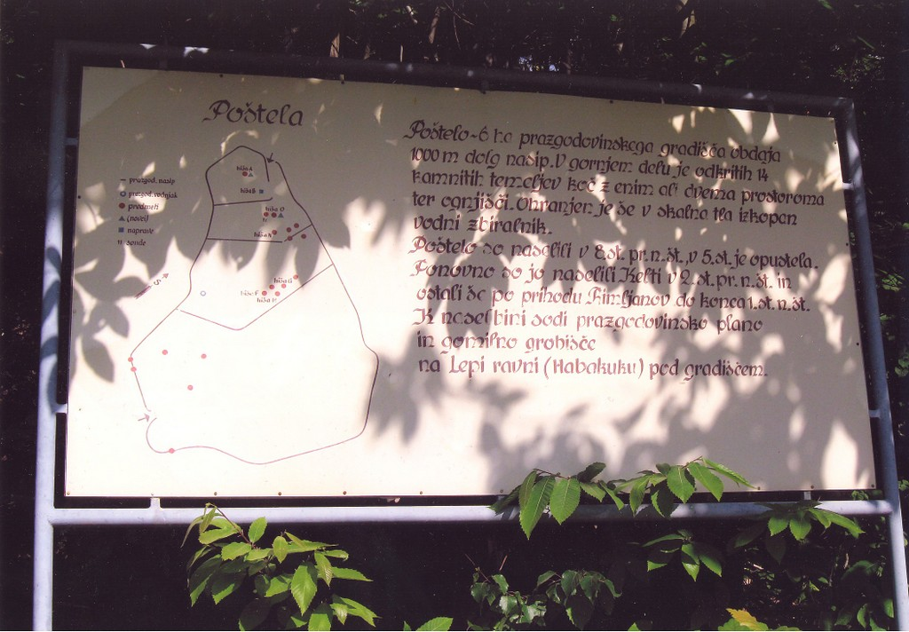
Slika 1: Informacijska tabla, ki nas popelje na področje Poštele

Na območju Mariborskega Pohorja so zanimiva arheološka najdišča. V vasi Razvanje, ki je v neposredni bližini mesta, se na 547 m visokem pobočnem grebenu razteza prazgodovinsko gradišče POŠTELA z 1 km dolgim nasipom, ki je bilo po letu 1903 že večkrat preiskano, vendar še ne dokončno ovrednoteno. Poseljeno je bilo predvsem v zgornjem delu, ki ga je prečni zid delil od spodnjega.
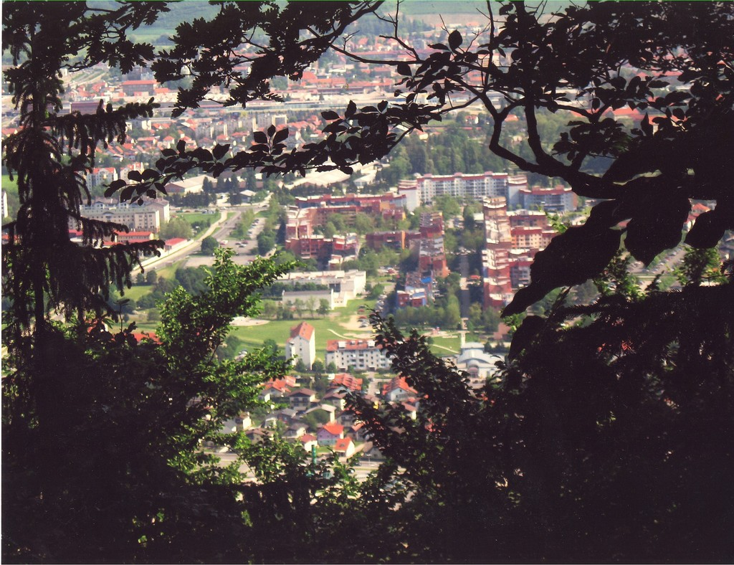
Slika 2: Pogled s Poštele (547 m) na našo šolo
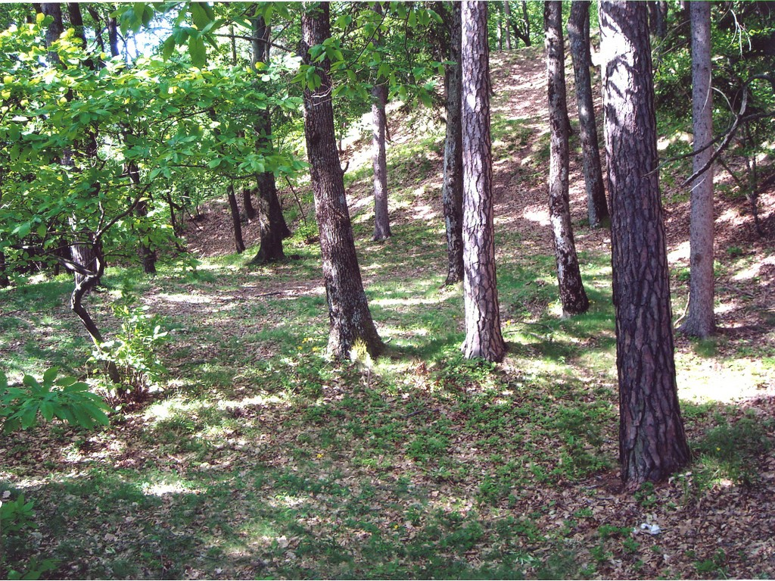
Slika 3: Obrambni nasip in hkrati najvišja točka Poštele

Najdeni ostanki stavb segajo v 4. stoletje pred našim štetjem do 4. stoletja našega štetja. Odkriti so bili temelji 14 hiš in svetišča. Danes prostore, kjer so nekoč stale, označujejo table.
Vhod v gradišče je bil s spodnje strani.
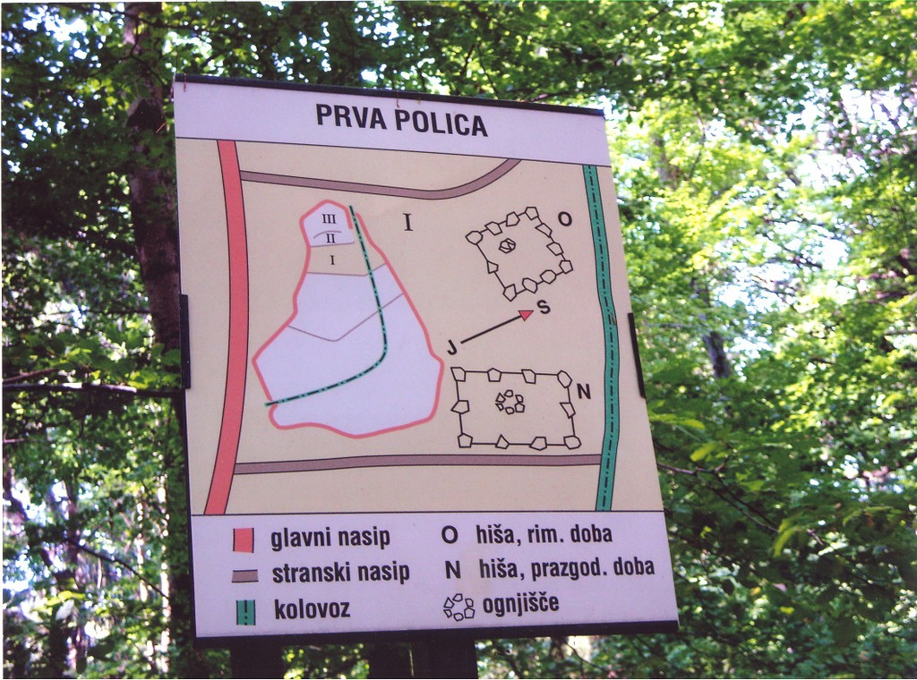 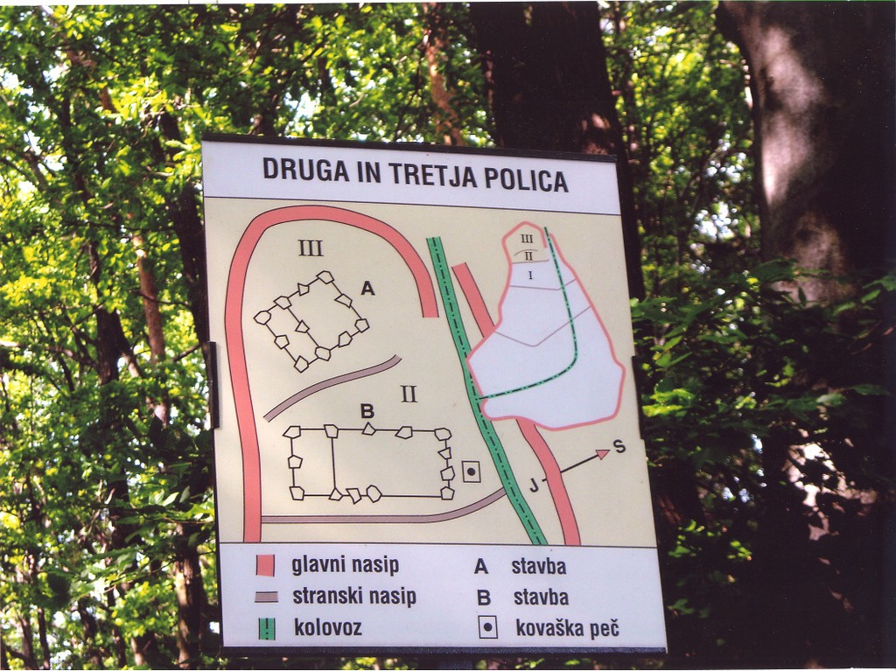4a 4b
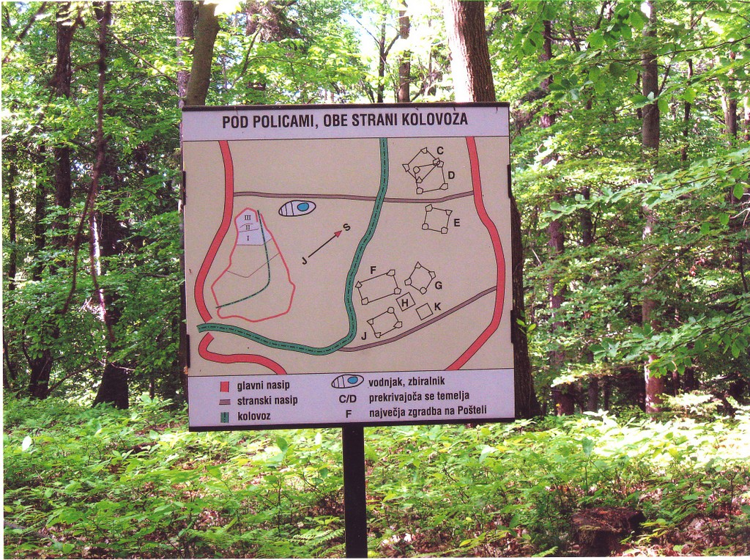
4c
Slike 4a, 4b, 4c: Table, ki označujejo stavbe
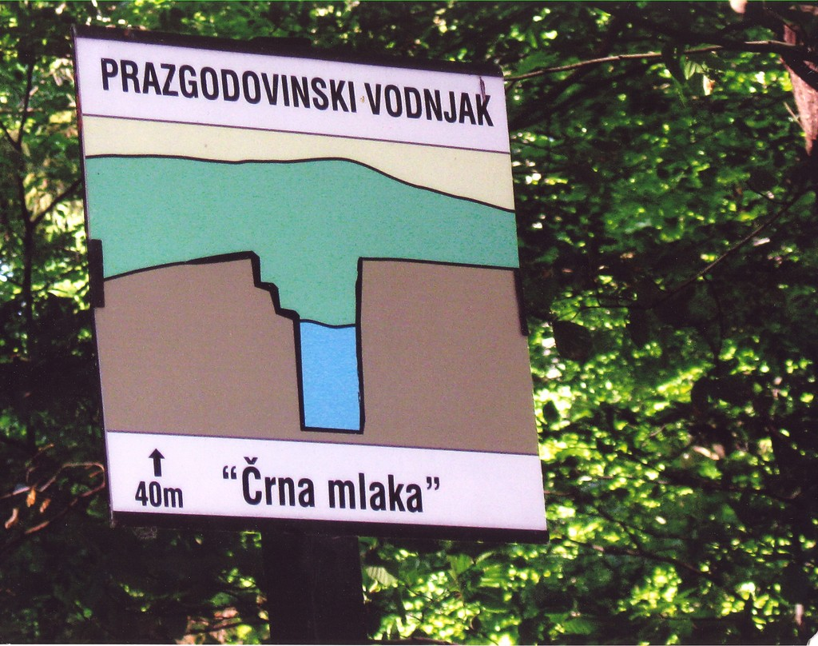
Slika 5: Shema prazgodovinskega vodnjaka
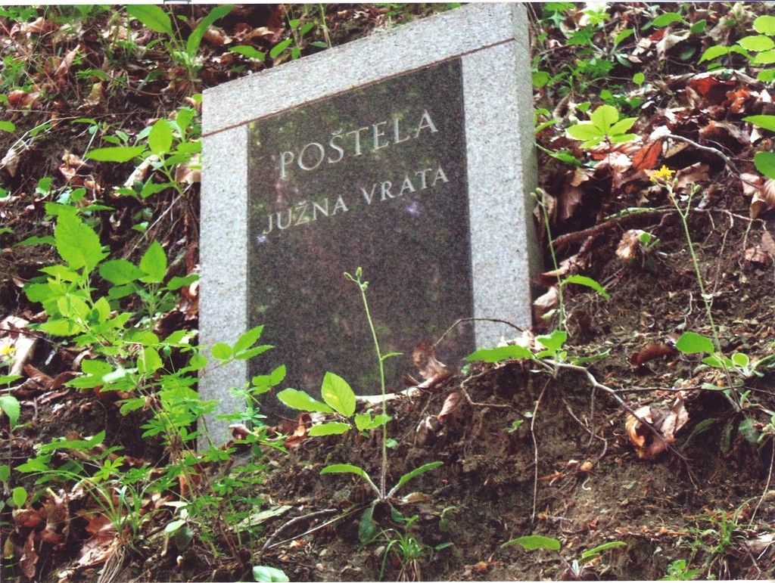
Slika 6: Južna vrata – vhod na Poštelo

V zgornjem delu je bilo gradišče opremljeno z vodnjakom – cisterno. Prav ta Črna mlaka, kot jo imenujejo, je burila domišljijo številnih obiskovalcev. Legenda o njej pa je zapisana tudi v zbirki Zlati krompir pisatelja Oskarja Hudalesa.
»Med skrivnostnimi ruševinami davno zgrajenega gradbišča na Pošteli na Pohorju je poštelski vodnjak menda najznamenitejši ostanek tega nekdaj tako mogočnega gradišča. Obkroža ga dobro viden nasip, čeprav v današnjih dneh že močno porasel z gozdnim naseljem. Najbrž je nasip zemlja, ki so jo metali iz globin, ko so kopali ta nenavadno globok vodnjak. Nihče ga pravzaprav še ni izmeril, pravijo pa, da mu še nihče ni prišel do dna.
Vrzi kamen vanj! Dolgo, dolgo boš moral poslušati, preden se bo iz globine oglasilo pridušeno grgranje. Znotraj vodnjaka – tako pravijo Pohorci – vodijo stopnice, ozke in strme, k zakladu bajne vrednosti. Vsak Pohorc, ki veruje v poštelski zaklad, bo zatrjeval, da je zaklad še vedno tam, kjer je bil pred stoletji, da je sploh vsa Poštela polna zakladov, zakopanih na skritih krajih. Tako so skriti, da jih ni mogoče najti. Shranjeni so v zabojih, zlatih skrinjah in zlatih koritih. Sicer so že mnogi iskali poštelske zaklade, a še nikomur ni bilo dano, da bi jih našel in se obogatil z njimi.
Nekoč je baje skupina pogumnih mož iskala tudi tam, kjer je danes poštelski zaklad, zemlja, ki so jo takrat izmetali – pravijo nekateri Pohorci – je nasip, ki obkroža vodnjak. Samo pomislite, kako globoko so takrat kopali, da so zmetali toliko zemlje!« (odlomek)
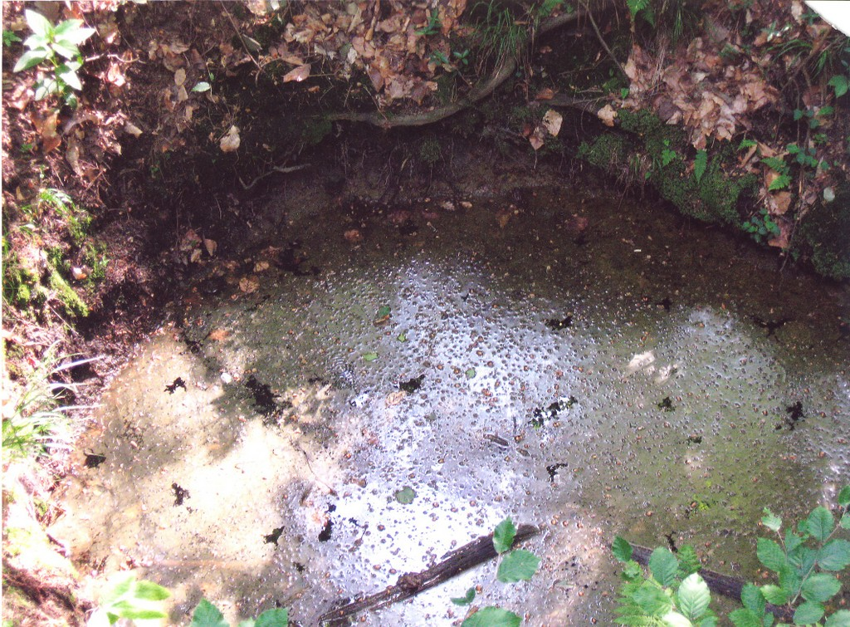
Slika 7: Črna mlaka

Na Pošteli je bilo najdene mnogo halštatske keramike in kovinskih predmetov. Večino teh najdb danes hrani Pokrajinski muzej Maribor.
Poštela je najvažnejše in najbolje ohranjeno gradišče v Podravju in se v pisnih virih omenja že leta 1542. Blizu sta na Lepi ravni ali pri Habakuku gomilni grobišči s haltštatskimi in antičnimi grobovi. Domneva se, da je tod vodila približno v smeri sedanje planinske transverzale stara rimska pot h kamnolomom v okolici Areha.
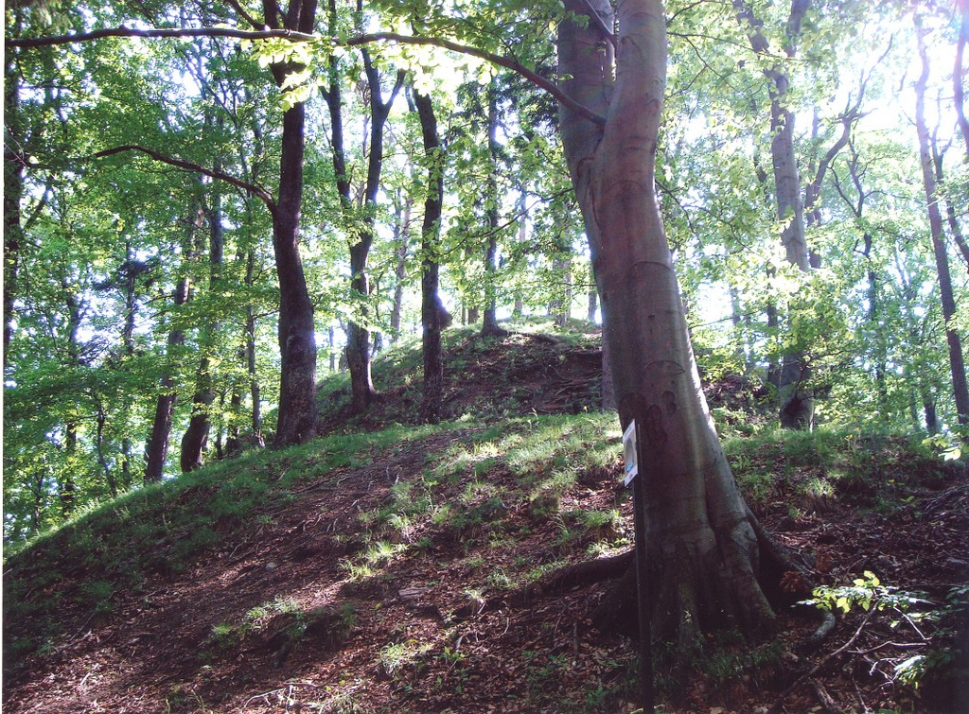
Slika 8: Gomile
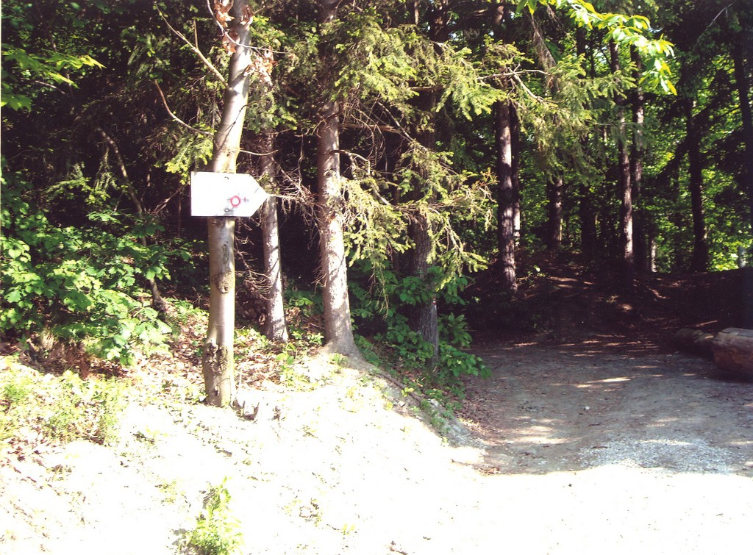
9
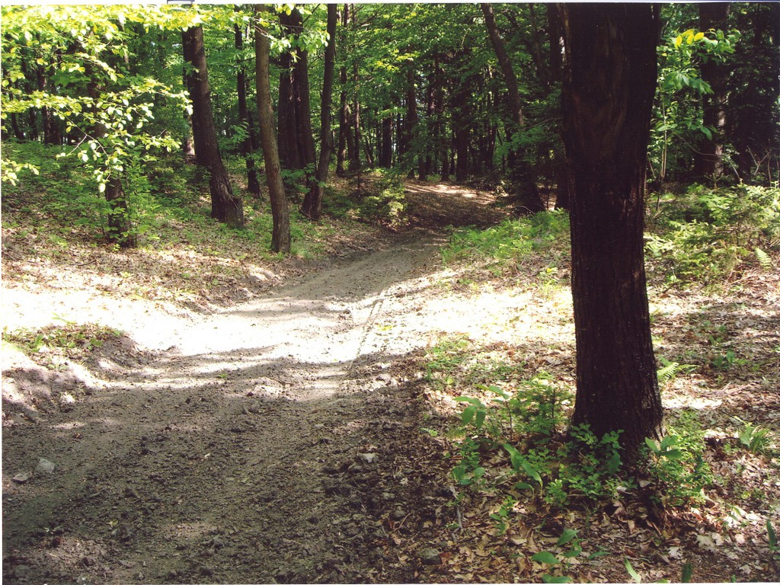
10
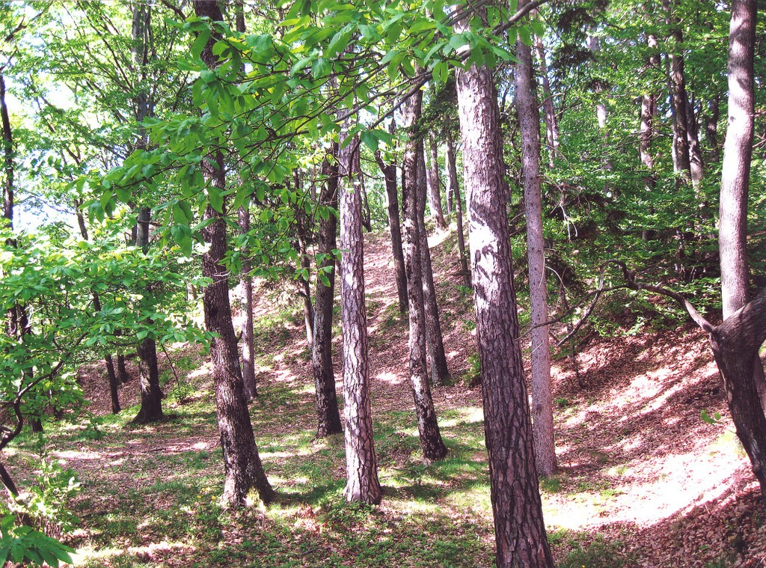
11
Slike 9, 10, 11: Poštelske poti danes
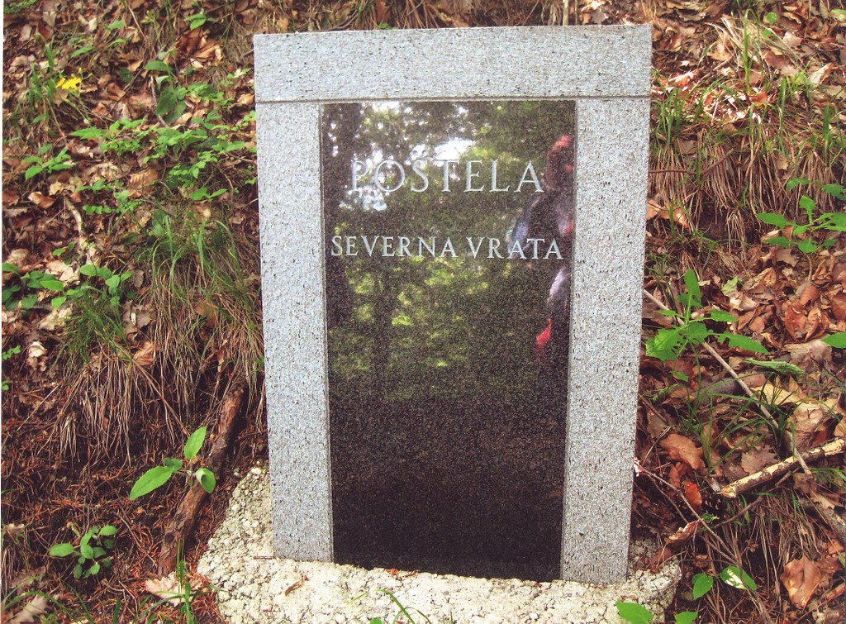
Slika 12: Kamnita plošča, ki označuje s. vrata
Uredila: Danijela Kajzer
Viri:
Cerar A., Drobnič M., Kovačevič A. (2009). Po poteh stare Poštele: raziskovalna naloga. Maribor: OŠ Leona Štuklja
Pahič, S. (1990). Poštela v sliki in besedi. Maribor: Pokrajinski muzej.
Hudales, O. (1968). Zlati krompir: pohorske pripovedke. Maribor: Obzorja.
Viri fotografij:
Arhiv OŠ Leona Štuklja Maribor, Kovač Jasna, Horvat Michelle.

